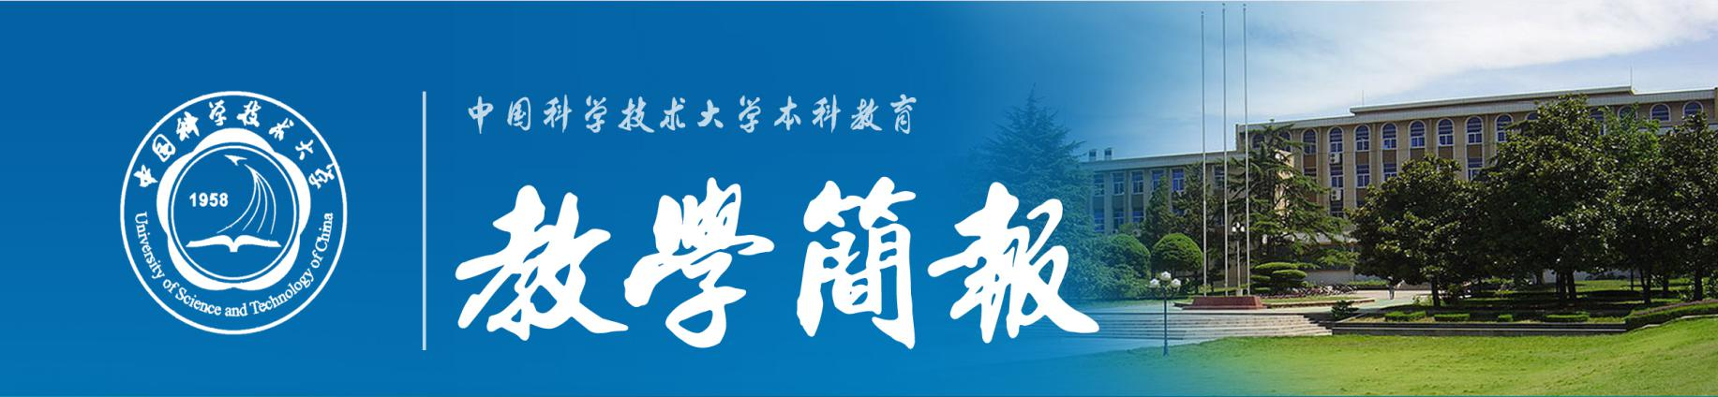
2018年第4期（总第612期） 中国科学技术大学教务处 12月5日
2018届本科毕业生教学质量问卷调查结果通报

在2018届本科毕业生离校之前，教务处在校园网上开展了本科教学质量问卷调查，请即将离校的毕业生们对四年来接受的本科教育以及对学校的总体印象等进行评价。一共有503位同学认真参加了问卷调查，并提出了不少宝贵的意见和建议。从问卷结果统计来看，同学们对在中国科学技术大学接受的本科教育总体上的评价是肯定的。问卷共分两部分，第一部分为10项选择题，第二部分为5项问答题。学生评价结果如下：
选 择 题 结 果 统 计

序 号 | 项 目 | 统 计 结 果
 |  | 好 | 较好 | 一般 | 差
1 | 课程设置的科学性与合理性 | 29.42% | 50.70% | 17.69% | 2.19%
2 | 本科期间所构建的知识层次与知识结构 | 44.33% | 41.75% | 12.33% | 1.59%
3 | 基础理论课效果 | 52.29% | 34.00% | 12.72% | 0.99%
4 | 专业基础知识及知识面 | 43.54% | 39.56% | 14.91% | 1.99%
5 | 实验与实践技能 | 27.63% | 34.59% | 29.82% | 7.95%
6 | 计算机应用能力 | 21.27% | 34.00% | 36.18% | 8.55%
7 | 外语应用及表达能力 | 10.34% | 23.26% | 48.91% | 17.50%
8 | 独立工作能力 | 28.83% | 45.92% | 21.67% | 3.58%
9 | 综合素质与能力特别是自我设计与管理能力的培养 | 24.25% | 40.16% | 26.84% | 8.75%
10 | 毕业设计（论文）对综合运用知识与技能、培养创新意识与创新能力的作用 | 31.21% | 43.14% | 22.47% | 3.18%

十项平均统计：

评价项 | 好 | 较好 | 一般 | 差
比 例 | 31.31% | 38.71% | 24.35% | 5.63%

图示：

学 生 回 答 概 况
一、您感觉科大本科教学的主要特色有哪些？
特色归纳：
1.基础学科强，锻炼思维能力，独立创造能力。
2.选课与转专业的自由度大。
3.比赛、科研项目活动丰富。
4.与科研结合密切，以实际学科研究情况带动教学进行。
学生评语摘录：
“科大学习氛围浓厚，有利于大家保持很好的学习状态；教学细致认真，课程设置较为合理；注重数理基础的学习。”
“扎实的数理学科基础以及对于实验能力的着重培养。以及本科生亲自在课题组中进行科研工作。”
“注重数理基础教学和基础实验技能培养;专业课课程设置灵活，学生可以按照自己的兴趣和意愿选择专业课，学科群基础课也比较全面，对学生兴趣培养有较好的帮助。”
“基础理论课非常扎实，接触专业课以外的知识也不会措手不及，利于多学科融合；学习氛围较好，学生不会太受社会各类诱惑的影响；专业可选择性，给同学们一个重新选择的机会。”

二、您感觉受益最深的课程是哪几门：
排在前10位的课程是：微积分 线性代数 概率论与数理统计 计算机程序设计 数学分析 量子力学 数据结构 理论力学 电磁学 电动力学

三、您最喜欢的教师是：
排在前10位的老师是：汪琥庭 潘海俊 顾为兵 陈祖墀 陆伟 刘斌 向守平 李思敏 任广斌 缪柏其

四、你对培养计划中各类课程的设置有什么意见和建议？
学生的意见和建议：
1.建议进一步增加人文类选修课程与计算机类课程。
2.增加实践类课程和设计类课程，增加选修的学分要求。
3.增加贴近科研前沿的课程设置。
4.加强英语，建议设置专业英语课程。
5.建议梳理课程顺序，优化知识点的衔接。
部分引言：
“减少必修，增加自由度；部分实验课程内容过时，同时学生无法上手，意义不大；减少实验报告的手写量，避免机械抄写；增加计算机课程，迎合未来趋势。”
“英语课需要贯穿整个本科学习期间；实验类课程多提供一些自主创新的空间，而非按部就班地跟着做；计算机语言和软件类学习尽量教授前沿的。”
“科学类的望多有一些实践类的课程设置课程希望多加一些相关的前沿内容，以及多加一些下学期课程的提前介绍。”
“通修课和某些专业的专业必修课程有重复，希望全校通修课针对院系的不同情况区别设置。增加实践类课程，培养学生独立思考和实验操作的能力。”

五、您对科大的总体印象是什么？
总体印象：
1.校园环境优美，学习气氛浓厚，学风严谨优良。
2.学校、老师都很关爱学生，管理比较人性化。
3.基础设施需进一步完善，尤其是体育设施。
4.人文气息需要加强。
学生感言：
“我很感激科大，科大是一个不限制我的发展的地方，一个让我静心学习的地方，一个美丽的治学之地，但是同时工科专业的资源确实还不够，希望未来能有让工科的学生自己做东西的实验基地。”
“学习氛围很好；对本科生非常关注和关爱；校友力量很强大，出国比例很大。”
“是个静下心来学习的好地方，也还需要更多的人文底蕴。”
“1.课堂教学特别注重基础理论课的培养，奠定学生理论的功底，对之后学生选择各类专业以及继续深造有很大的帮助。2.校园环境非常静谧，是一个适合学习的的花园。3.图书馆有很多的藏书，无论是功课学习还是个人兴趣，都可以很好的使用图书馆的资源。4.宿舍生活环境很好，特别保障学生的安全。”
“发展多样化，机会多，有能力培养各种人才，尤其是很好地培养了科研人才，校园环境优美，课余生活丰富。”
2018届毕业生们怀着对母校的挚爱和美好期望，留下了许多宝贵的意见和建议，这些对我们以后改进本科教学及管理，提高教学质量会有很大帮助。在此我们感谢参加问卷调查的同学，祝福所有的毕业生们前程似锦，再创新的辉煌！

教务处

